**西安医学院2019级新生线上选宿操作方法**

## PC端登录方式

在浏览器中输入迎新网站访问地址 <http://yxwz.xiyi.edu.cn>。点击网页图片登录“登录迎新系统”。

注：浏览器建议使用谷歌浏览器、360 浏览器极速模式。

进入如下图：



输入用户名、密码（**用户名：**身份证号码；**密码：**为身份证号码后6位，末位有X的大写）点击登录，进入迎新系统，如下图：

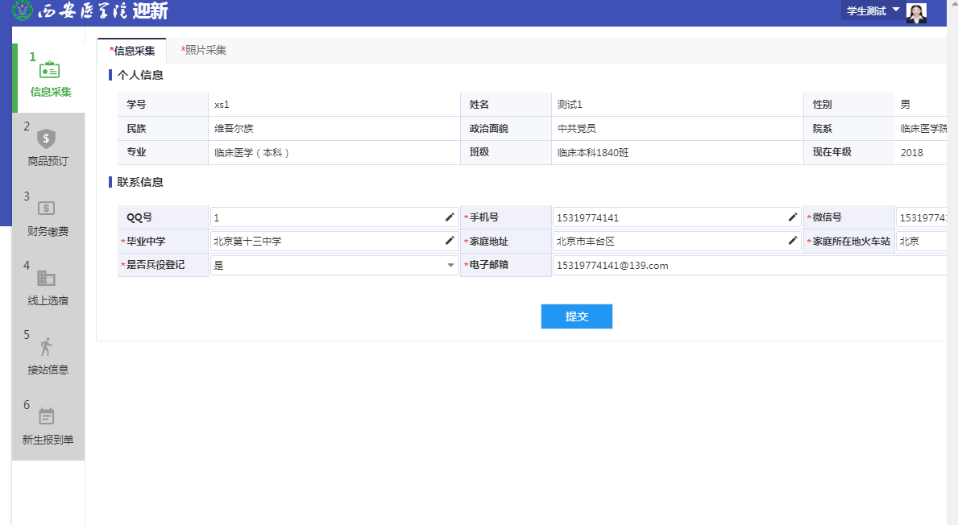

点击第四步“线上选宿”，进入宿管系统，选择【个人中心】，如下图



2、点击【事务申请】---新生在线选房（西安）---选择好房间后，点击【选择床位即可】

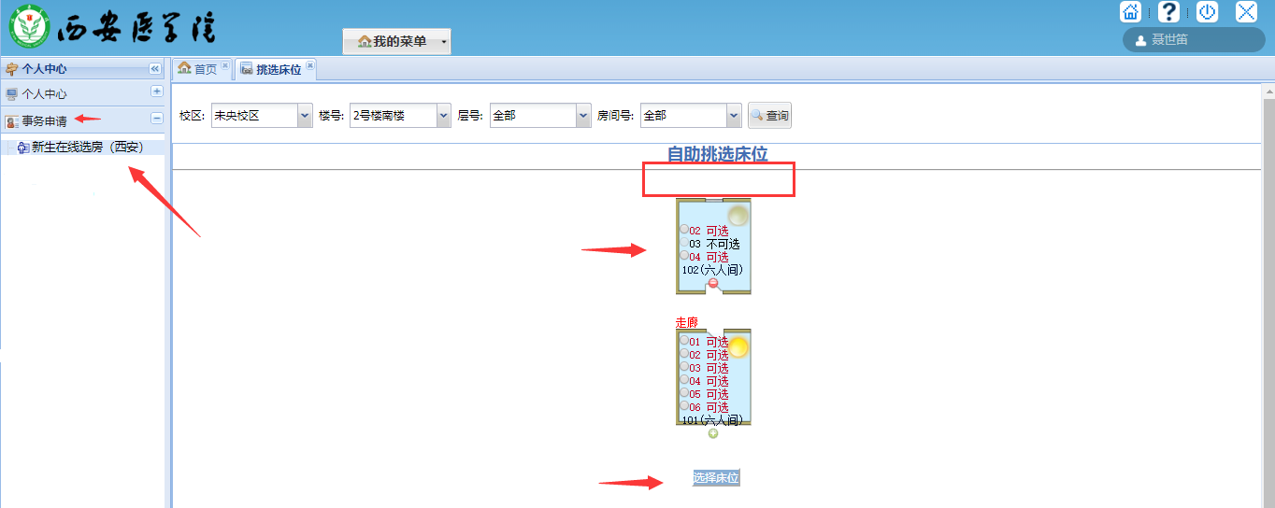

3、房间标注太阳的为阳面，选择完成后，点击【个人中心】---【我的宿舍】，即可看到自己所选择的房间。